## En la Ciudad de México siendo las 10:00 horas del día 30 DE JUNIO de 2023, en EL DEPARTAMENTO DE ABASTECIMIENTO de la UMAE “Dr. Victorio de la Fuente Narváez” CIUDAD DE MÉXICO; ubicadO en EL HOSPITAL DE TRAUMATOLOGÍA PLANTA BAJA CON DIRECCIÓN EN: avenida colector 15 sin número esquina con avenida Instituto Politécnico Nacional colonia Magdalena de las Salinas ALCALDÍA Gustavo A. Madero código postal 07760 Ciudad de México; se reunieron los servidores públicos cuyos nombres y firmas aparecen al final de la presente Acta con objeto de REALIZAR aclaraciones a la Convocatoria de la INVITACIÓN A CUANDO MENOS TRES PERSONAS NACIONAL QUE SE MENCIONA EN EL PROEMIO DE ESTA ACTA, EN CUMPLIMIENTO A LO ESTABLECIDO EN LA CONVOCATORIA.------------------------------------------------------------------------------------------------------------------------------------------------

-----------------------------------------------------------------------------------------------------------------------------------------------------------------------

DE ACUERDO CON LO PREVISTO EN LOS ARTÍCULOS 33 Y 33 BIS DE LA LEY DE ADQUISICIONES, ARRENDAMIENTOS Y SERVICIOS DEL SECTOR PÚBLICO.--------------------------------------------------------------------------------------------------------------------------------------------- ----------------------------------------------------------------------------------------------------------------------------------------------------------------------

Este acto fue presidido por el LIC. ALEJANDRO RODRÍGUEZ LÓPEZ, servidor público designado por la convocante, quE DE CONFORMIDAD CON EL ARTICULO 33 BIS DE LA LEY, INFORMA QUE SOLAMENTE SE ATENDERÁN solicitudes de aclaración a la Convocatoria, de las personas que PRESENTARON el Escrito en el que expresAn su interés en participar en esta INVITACIÓN, por sí o en representación de un tercero, a través de LOS MEDIOS SEÑALADOS EN LA CONVOCATORIA y cuyas preguntas se RECIBIERON A LA FECHA Y HORA PROGRAMADA PARA LA RECEPCIÓN DE ACLARACIONES.-------------------------------------------------------------------------------------------------------------------------------------------------

----------------------------------------------------------------------------------------------------------------------------------------------------------------------

POR PARTE DEL ÁREA DE AUDITORÍA INTERNA, DE DESARROLLO Y MEJORA DE LA GESTIÓN PÚBLICA, DE QUEJAS, DENUNCIAS, INVESTIGACIONES Y RESPONSABILIDADES DEL ÓRGANO INTERNO DE CONTROL EN EL INSTITUTO MEXICANO DEL SEGURO SOCIAL, ASISTEN: lIC. RAQUEL CABRERA CARRILLO Y LIC. MARIEL PAEZ CONTRERAS-----------------------------------------------------------------------------------------------------------------------------------------------------------------------------------------------------------------------------------

sE CONSULTO EL MODULO DE COMPRANET DONDE NO SE OBSERVARON PREGUNTAS, EL QUE PRESIDE EL ACTO DA INICIO SEÑALANDO QUE NO SE RECIBIERON PREGUNTAS PRESENTADAS POR LOS INVITADOS. --------------------------- ---------------------------------------------------------------------------------------------------------------------------------------------------------------------------------------------------

--------------------------------------------------------------------------------------------------------------------------------------------------------------------------

--------------------------------------------------------------------------------------------------------------------------------------------------------------------------

--------------------------------------------------------------------------------------------------------------------------------------------------------------------------

--------------------------------------------------------------------------------------------------------------------------------------------------------------------------

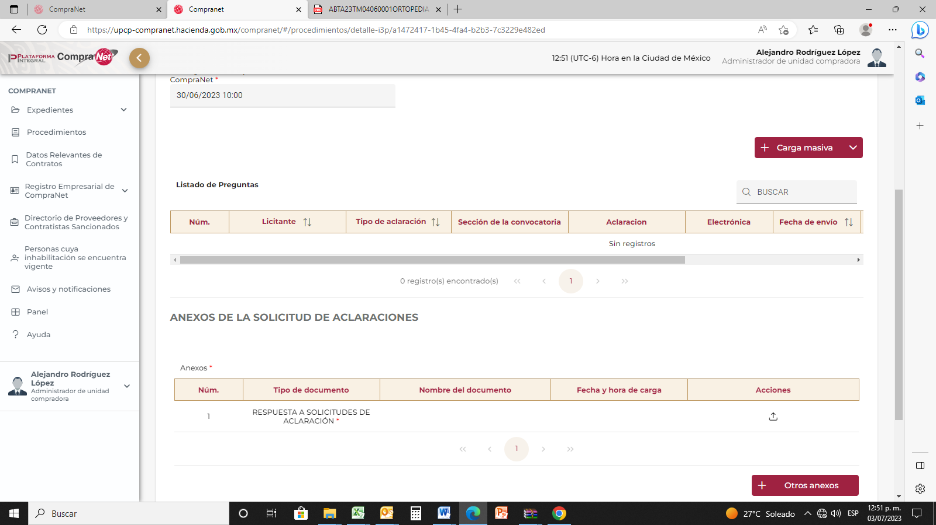

ASIMISMO, SE HACE DE CONOCIMIENTO A LOS INVITADOS QUE A PARTIR DEL MOMENTO DE LA PUBLICACIÓN DE LA PRESENTE ACTA EN LA PLATAFORMA DE CONTRATACIONES GUBERNAMENTALES COMPRANET, SE REALIZARÁ eL CIERRE DEL PERIODO DE ACLARACIONES.--------------------------------------------------------------------------------------------------------------------------------------------------

--------------------------------------------------------------------------------------------------------------------------------------------------------------------------

Para efectos de la notificación y en términos de los artículos 37 Bis de la Ley, a partir de esta fecha se pone a disposición de los INVITADOS, copia de esta Acta en: la oficina de Adquisiciones de la UMAE ubicada en el hospital de TRAUMATOLOGÍA, PLANTA BAJA, sito en avenida colector 15 sin número, esquina con avenida Instituto Politécnico Nacional, colonia Magdalena de las Salinas, ALCALDÍA Gustavo A. Madero, código postal 07760, Ciudad de México, en donde se fijará copia de la carátula del Acta o un ejemplar o el aviso del lugar donde se encuentra disponible, por un término no menor de cinco días hábiles, siendo de la exclusiva responsabilidad de los INVITADOS, acudir a enterarse de su contenido y obtener copia de la misma. La información también estará disponible en la dirección electrónica: <https://compranet.hacienda.gob.mx> . Este procedimiento sustituye a la notificación personal. ------------------------------------------------------------------------------------------------------------------------------------------------------------------------------------------------------------------------------------------------------------------Los auditores del ÁREA DE AUDITORÍA INTERNA, DE DESARROLLO Y MEJORA DE LA GESTIÓN PÚBLICA, DE QUEJAS, DENUNCIAS, INVESTIGACIONES Y RESPONSABILIDADES DEL ÓRGANO INTERNO DE CONTROL EN EL INSTITUTO MEXICANO DEL SEGURO SOCIAL, Manifiestan lo siguiente:-----------------------------------------------------------------------------------------------------------------------------------------------------------------------------------------------------------------------------------------------------------------------------------Con fundamento en el artículo 57 de la Ley de Adquisiciones, Arrendamientos y Servicios del Sector Público, que dispone que la Secretaría de la Función Pública, podrá verificar en cualquier tiempo, que las adquisiciones, arrendamientos y servicios se realicen conforme a lo establecido en la Ley de la materia y demás disposiciones aplicables, en correlación con el artículo 83, quinto cuarto del Reglamento Interior del Instituto Mexicano del Seguro Social. ---------------------------------------------------------------------------------------------------------------------------------------------------------------------------------------------------------------------------------------------------------------------------------------Por lo anterior, con fundamento en los artículos 33 y 33 bis de la Ley; 46, fracciones IV y V, de su reglamento, se solicita a los representantes del área contratante, área requirente y/o técnica, en el ámbito de sus facultades a dar respuesta de forma clara y precisa a las dudas y planteamientos de los INVITADOS relacionados con los aspectos contenidos en la convocatoria y sus anexos.---------------------------------------------------------------------------------------------------------------------------------------------------------------------------------------------------------------------------Finalmente, se sugiere considerar todas y cada de las solicitudes de aclaración por parte de los participantes, para que se tomen las previsiones correspondientes en cuanto a las posibles modificaciones susceptibles de realizarse a la Convocatoria del procedimiento de contratación y sus anexos, de acuerdo con lo dispuesto en el artículo 33, de la LAASSP y conforme al tramo de responsabilidad de cada una de las áreas contratante, requirente y/o técnica. Siendo todo lo que desea manifestar.-----------------------------------------------------------------------------------------------------------------------------------------------------------------------------------------------------------------------------Después de dar lectura a la presente Acta, se DIO por terminado este acto, siendo las 11:00 horas, del día 30 del mes JUNIO del año 2023.-----------------------------------------------------------------------------------------------------------------------------------------------------------------------------------------------------------------------------------------------------------------------------------------------------------

Esta Acta consta de cuatro (4) fOJAS, firmando para los efectos legales y de conformidad, los asistentes a este evento. -------------------------------------------------------------------------------------------------------------------------------------------------------------------------------------------------------------------------------------------------------------------------------------------------------------------------------------------------------------------------------------------------------------------------------------------------------------------------------------------------------------------------------------------------------------------------------------------------------------------------------------------------------------------------------------

**POR LOS INVITADOS**

|  |  |  |
| --- | --- | --- |
| **NOMBRE, RAZÓN O DENOMINACIÓN SOCIAL** | **REPRESENTANTE Y CORREO ELECTRÓNICO** | **FIRMA** |
| NO HUBO ASISTENCIA | NO HUBO ASISTENCIA | NO HUBO ASISTENCIA |

**POR EL INSTITUTO MEXICANO DEL SEGURO SOCIAL**

| **NOMBRE** | **ÁREA** | **FIRMA** |
| --- | --- | --- |
| **LIC. ALEJANDRO RODRIGUEZ LOPEZ** | **JEFE DEL DEPARTAMENTO DE ABASTECIMIENTO UMAE** |  |
| **C. BRENDA MARICELA RAZO CERVANTES** | **ENC. DE LA OFICINA DE ADQUISICIONES** |  |

**POR EL ÓRGANO INTERNO DE CONTROL**

|  |  |
| --- | --- |
| **NOMBRE** |  |
| LIC. MAURICIO ARTURO CAJIGA GONZÁLEZ  TITULAR DEL ÁREA DE AUDITORÍA INTERNA, DE DESARROLLO Y MEJORA DE LA GESTIÓN PÚBLICA, DE QUEJAS, DENUNCIAS E INVESTIGACIONES DEL ÓRGANO INTERNO DE CONTROL EN EL INSTITUTO MEXICANO DEL SEGURO SOCIAL.  Oficio 351401150200/DDA/696/2023 |  |
| **LIC. RAQUEL CABRERA CARRILLO**  AUDITOR DE LA AUDITORÍA INTERNA, DE DESARROLLO Y MEJORA DE LA GESTIÓN PÚBLICA, DE QUEJAS, DENUNCIAS E INVESTIGACIONES DEL ÓRGANO INTERNO DE CONTROL EN EL  INSTITUTO MEXICANO DEL SEGURO SOCIAL  Oficio 351401150200/DDA/696/2023 |  |
| **LIC. MARIEL PÁEZ CONTRERAS**  AUDITOR DE LA AUDITORÍA INTERNA, DE DESARROLLO Y MEJORA DE LA GESTIÓN PÚBLICA, DE QUEJAS, DENUNCIAS E INVESTIGACIONES DEL ÓRGANO INTERNO DE CONTROL EN EL  INSTITUTO MEXICANO DEL SEGURO SOCIAL  SOCIAL Oficio 351401150200/DDA/696/2023 |  |

**POR EL ÁREA JURÍDICA**

|  |  |
| --- | --- |
| **NOMBRE** |  |
| LICENCIADA  ROSA MARÍA SÁNCHEZ GARCÍA  TITULAR DE LA DIVISIÓN DE ASUNTOS JURÍDICOS  UMAE “DR. VICTORIO DE LA FUENTE NARVÁEZ”  CIUDAD DE MÉXICO  Oficio 351401150200/DDA/694/2022 |  |

**POR EL ÁREA USUARIA**

| **NOMBRE** |  |
| --- | --- |
| **DR. JUAN ANTONIO MENDOZA BRETÓN**  DIRECCIÓN MÉDICA  HOSPITAL DE TRAUMATOLOGÍA  UMAE “DR. VICTORIO DE LA FUENTE NARVÁEZ”  CIUDAD DE MÉXICO  Oficio 351401150200/DDA/693/2022 |  |

---------------------------------------------------------------------------- **FIN DEL ACTA**---------------------------------------------------------------------------